1.置入程式更新光碟片
2.約等待10~15秒出現以下圖示
3.點選下一步

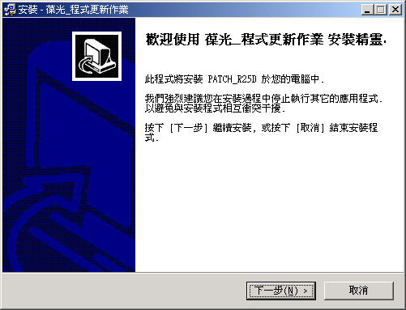

4.點選完成即可

